**บทที่ 4**

**ผลการทดลอง และวิเคราะห์ข้อมูล**

รายละเอียดของเนื้อหาในบทนี้จะกล่าวถึงผลการทดลองการทำงานของระบบบริหารจัดการกองทุนกู้ยืมเพื่อการศึกษา : กรณีศึกษากองทุนเงินให้กู้ยืมเพื่อการศึกษา มหาวิทยาลัยเกษมบัณฑิต ว่าขั้นตอนการทำงานเป็นอย่างไร โดยมีผลการทดลองดังต่อไปนี้

หน้าแรกหน้าเว็บไซท์ กองทุนกู้ยืมเพื่อการศึกษา หน้านี้นักศึกษาสามารถเข้ามาดูรายละเอียดและข่าวสารได้ แต่ยังไม่สามารถขอแบบฟอร์มหรือส่งเอกสารได้ นักศึกษาจะต้องลงทะเบียนและเข้าสู่ระบบเสียก่อนจึงจะสามารถชอแบบฟอร์มต่างๆและส่งเอกสารได้ โดยการลงทะเบียนสามารถทำได้โดยคลิกที่คำว่า ‘ลงทะเบียนขอสิทธิ์เข้าใช้งาน’ ทางด้านล่างตามที่ลูกศรชี้ และหน้าจอจะแสดงหน้าลงทะเบียนในขั้นตอนถัดไป

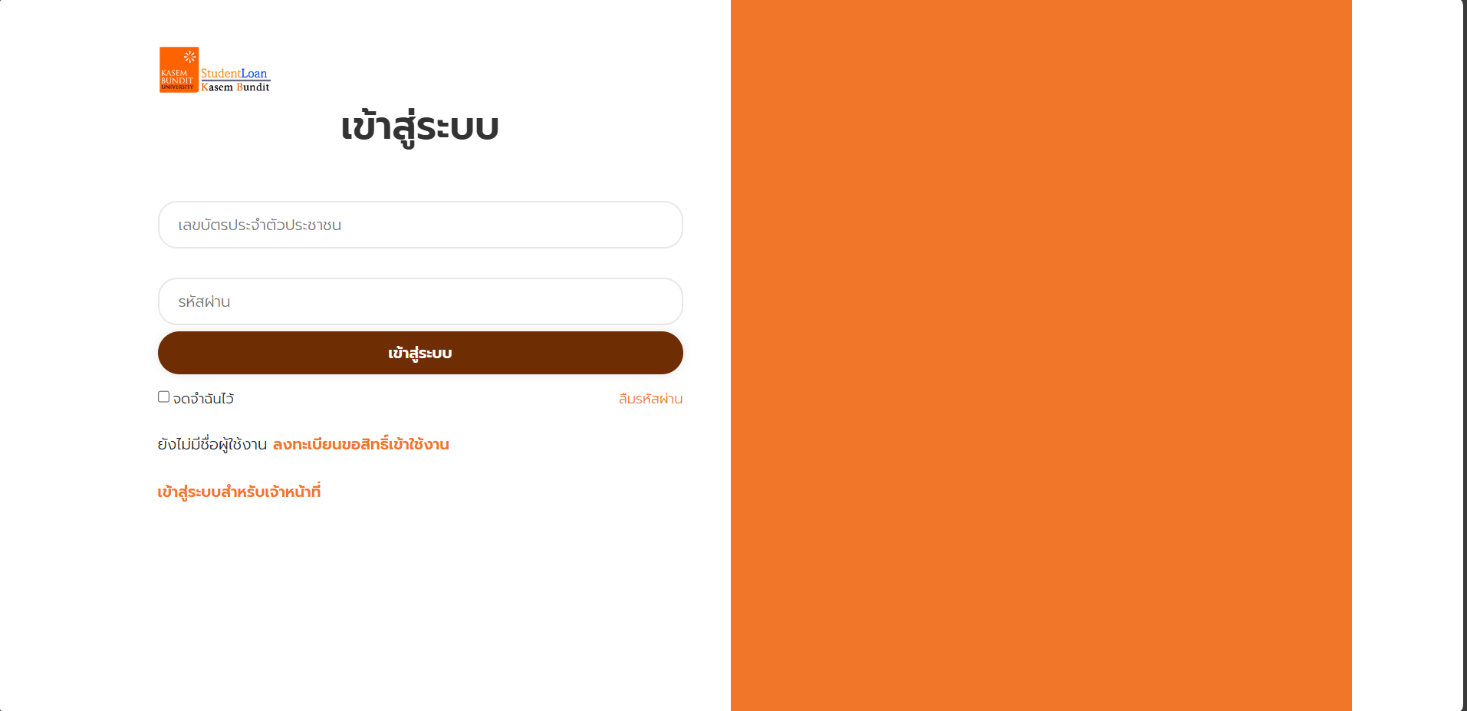

**รูปที่** 4.1 หน้าจอแสดงหน้าเว็บไซต์ กองทุนกู้ยืมเพื่อการศึกษา

หน้าลงทะเบียน นักศึกษาสามารถกรอกข้อมูลตนเองลงในช่องกรอกข้อมูลโดยอิงตามรูปที่ 4.2 ได้เลย พอกรอกเสร็จคลิกที่คำว่า ‘ลงทะเบียน’ พอลงทะเบียนเสร็จหน้าจอจะแสดงให้เข้าสู่ระบบในขั้นตอนต่อไป